Государственное бюджетное образовательное учреждение
Лицей №1550 г.Москвы



Проектно-исследовательская работа по теме
Изучение свойств моторных масел.

Учащегося
класса 10.3
Русанова.А.С

Руководитель
Баурова.Н.И

Г. Москва 2013г.

Оглавление:

1.Введение и актуальность ………………………………………………... 3
2.Цели и задачи …………………………………………………………….. 3
3.Теоретическая часть:
3.1. Общие сведения о моторных маслах ……………………...…………3
3.2. Масла для дизельных ДВС …………………………...……………....3
3.3. Масла для бензиновых ДВС ………………………………………….5
3.4. Различия между сезонными и всесезонными маслами ………...…...5
3.5. Различия минерального и синтетического масла …………...………6
3.6. Присадки (виды и свойства) ………………………………………….6
4.Исследовательская часть:
4.1. Классификация масел по SAE ………………………………………..8
4.2. Классификация масел по API ………………………………………...9
4.3. Рекомендация по выбору масла …………………………………….11
4.4. Выбор присадок в зависимости от условий эксплуатации автомобиля ……………………………………………………………12
5.Вывод ……………………………………………………………………..13
6.Список источников ………………………………………………………13

1.Введение и актуальность:

Введение:
Я считаю, что автомобильные масла это одна из важнейших частей автомобильной химии. В связи с этим, я решил делать проектно- исследовательскую работу именно на эту тему. Так же что бы лучше разобраться в применении моторных масел я решил создать свою рекомендацию по выбору моторного масла.
Актуальность работы:
Эта тема перспективна благодаря тому, что моторные масла могут оказывать помощь в защите окружающей среды и экономии топлива, следовательно, и денег автомобилиста. Сейчас я более подробно раскрою перспективы:
В настоящее время от автомобильных компаний и корпораций требуют значительно снизить уровень углекислого газа выделяемого автомобилем. Уменьшение выхлопа углекислого газа, напрямую связано с уменьшением количества топлива потреблённого автомобилем. Так же уменьшение потребления топлива будет экономить деньги потребителя. Хорошо экономить топливо помогают Антифрикционные присадки, более подробно я опишу их ниже.

2.Цели и задачи работы:
Цель: Изучение свойств и спецификации моторных масел.
Задачи:
1)Изучение классификаций моторных масел.
2)Модификация свойств моторных масел путём введения присадок.
3)Создание рекомендаций по выбору моторного масла.

3.Теоретическая часть.

3.1. Общие сведения о моторных маслах

Моторные масла — масла, применяемые для смазывания поршневых и роторных двигателей внутреннего сгорания. Они подразделяются на масла для дизельных двигателей, масла для бензиновых двигателей и универсальные моторные масла, которые предназначены для смазывания двигателей обоих типов.
Все современные моторные масла состоят из базовых масел и улучшающих их свойства присадок.
По температурным пределам масла подразделяют на летние, зимние и всесезонные. В качестве базовых масел используют дистиллированные компоненты различной вязкости, остаточные компоненты, смеси остаточных и дистиллированных компонентов, а также синтетические продукты. Большинство всесезонных масел получают путем загущения маловязкой основы присадками.
По составу базового масла моторные масла подразделяют на синтетические, минеральные и частично синтетические.

3.2.Моторные масла для дизельных ДВС.
Моторные масла для дизельных двигателей — дизельные двигатели более теплонапряженны, работают на более бедных горючих смесях, а смесеобразование и сгорание у них происходит быстрее. У дизелей труднее обеспечить полное сгорание топлива, и в продуктах сгорания содержится большое количество частиц сажи. Из-за большого давления в камере сгорания окисление масла в дизеле существенно выше. Значит, ускоряется старение масла.
Моторные масла для дизельных двигателей делятся на масла для турбированных и нетурбированных двигателей.
Процесс старения состоит в том, что при работе двигателя, свойства смазочных материалов постепенно меняются: происходит загрязнение примесями, водой, продуктами износа деталей и сгорания топлива. Одновременно накапливаются продукты окисления. Введенные в масло присадки быстрее срабатываются, причем часть присадок сгорает за счет расхода масла. Для дизеля особенно важна стабильность всех свойств масла, чтобы обеспечить максимальную его долговечность. Дизельные двигатели требуют несколько другого набора присадок, чем для бензиновые двигатели. Так, из-за уже упомянутой неполноты сгорания топлива необходимо увеличить количество диспергирующих и моющих присадок. Первые поддерживают частицы сажи во взвешенном состоянии, вторые снижают нагарообразование на деталях цилиндропоршневой группы и газораспределительного механизма.
Поскольку дизельное топливо содержит большое количество серы, то моторное масло для дизельного двигателя содержит больше вредных кислот в себе и, следовательно, требуется больше моющих присадок и больше веществ нейтрализующих кислоты. Образование серы в дизельном двигателе является другим важным фактором, определяющим требования к маслу для смазки. Дизели имеют свойство сжигать топливо с сажей, поэтому большое количество нагара попадет в моторное масло. Этот нежелательный внутренний эффект должен компенсироваться различными и сильными присадками в моторном масле по сравнению с маслом для бензинового двигателя. Избыточный нагар, содержащийся в моторном масле для дизельного двигателя, со временем приводит к его загустению, в отличие от воздействия несгоревшего топлива, которое разжижает масло.
Моющие присадки в масле не вечные, а действуют примерно так же, как и обычные стиральные порошки, поэтому старое моторное масло может быть обеднено этими жизненно важными веществами. Как можно видеть, свойства масел и баланс присадок вскоре будут нарушены, поэтому очень важна замена моторного масла с правильной периодичностью.
Кроме этого, образование кислот является одним из основных факторов более частой смены масла в дизельном двигателе. Другой проблемой является разбавление масла топливом, которое в случае бензинового двигателя испаряется из масла, а дизельное топливо испаряется с большим трудом.
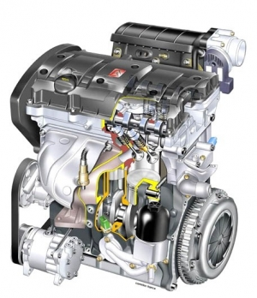
Рис. 1. Схема дизельного ДВС.

3.3.Моторные масла для бензиновых ДВС.

Моторные масла для бензиновых ДВС делятся на масла для двухтактных и четырёхтактных двигателей
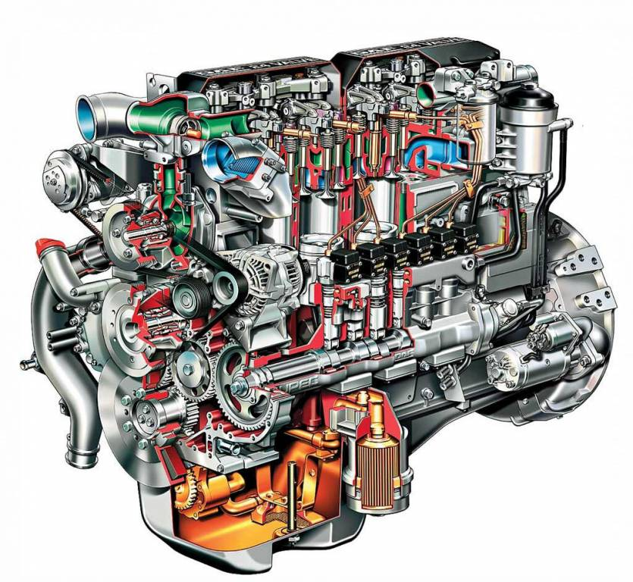
Рис. 2. Схема бензинового ДВС

Четырехтактные бензиновые двигатели — преобладающий тип двигателей легковых автомобилей, микроавтобусов, грузовиков. Условия работы моторных масел в этих транспортных средствах характеризуются очень высокими термическими нагрузками при езде вне городов и резко переменными режимами работы при езде в городах, где часты остановки, поездки на короткие расстояния, при которых двигатель не прогревается до оптимальной температуры масла и охлаждающей жидкости. Этим обусловлены специфические требования к маслам для четырехтактных бензиновых двигателей: с одной стороны, способность предотвращать образование высокотемпературных отложений (нагары, лак на деталях цилиндро- поршневой группы), особо высокая стойкость к окислению; с другой стороны, способность предотвращать образование низкотемпературных отложений (осадки, шламы в картере, на сетке маслоприемника и других деталях) и защищать детали двигателя от ржавления под действием конденсирующихся в непрогретом или остывающем двигателе продуктов сгорания топлива
Двухтактные бензиновые двигатели, устанавливаемые на мопедах, мотороллерах, мотоциклах часто смазывают маслами, которые предварительно растворяют в топливе и которые сгорают вместе с ним. Специфические требования к маслам для двухтактных бензиновых двигателей — смешиваемость с бензинами, полная растворимость в них, образование отложений на поршне, в выпускных окнах и глушителе, повреждение поверхностей трения поршня и цилиндра, защита деталей двигателя от ржавления, отложений в камере сгорания, малое влияние на токсичность отработавших газов.
Масла для четырехтактных бензиновых двигателей этими свойствами не обладают.

3.4. Различия между сезонными и всесезонными маслами.

Сезонные масла
Сезонные масла применяются при сравнительно стабильных температурах или в специализированных условиях. Они не имеют возможности соответствовать требованиям в одно и тоже время и зимой, и летом. Сегодня применяются как правило всесезонные масла. Они подходят для разных температур, поэтому имеют все шансы использоваться и зимой, и летом.
Всесезонные масла
Плотное масло при низкой температуре превратится в желе, если не добавить конкретные полимеры. Для того, чтобы это не произошло, всесезонные масла изготавливаются путем добавления специализированных полимеров к маслам с мелкой плотностью, из-за чего , они довольно жидкие, для того, чтобы функционировать при низких температурах, хотя функциональны и при высоких температурах. Всесезонное моторное масло – это такое масло, качества которого искусственно изменены, чтобы уменьшить перемены качеств, связанные с изменениями температуры. Всесезонное масло владеет меньшей вязкостью при низких температурах и большей при высоких, чем сезонное масло.
Всесезонное масло остается больше жидким при низких температурах, оно достигает разных деталей двигателя быстрее, чем сезонное масло, уменьшая этим износ двигателя при запуске.
Всесезонные масла нередко обеспечивают экономию топлива в 1,5-3% по сравнению с сезонными маслами.
Всесезонные масла обеспечивают одну из лучших защиту двигателя по сравнению с сезонными маслами как при низких, так и при высоких температурах, поскольку сохраняют оптимальную вязкость при каждой температуре работы двигателя.
В отличие от сезонных масел, всесезонные масла изменяют вязкость под влиянием не только температуры, но и скорости сдвига, причем это изменение временное. С уменьшением скорости относительного перемещения смазываемых деталей вязкость возрастает, а с увеличением - снижается. Этот эффект имеет два позитивных последствия: снижение вязкости в начале проворачивания холодного двигателя стартером облегчает пуск, а небольшое снижение вязкости масла между поверхностями трения деталей прогретого двигателя уменьшает потери энергии на трение и дает экономию топлива.

3.5. Различия минерального и синтетического масла.
Различие состоит в основном в молекулярном строении основы масла. В процессе производства синтетических масел синтезируются молекулы с оптимальными эксплуатационными свойствами. Синтетические масла в отличии от минеральных имеют максимальную химическую и термическую стабильность.
Химическая стабильность означает, что при работе синтетических масел в двигателе с ними не происходит каких-либо химических превращений (окисления, и т.п.) ухудшающих его эксплуатационные характеристики.
Термическая стабильность означает сохранение оптимального значения вязкости масла в широком диапазоне температур, что означает легкий и безопасный пуск двигателя на морозе и одновременно максимальную защиту двигателя в его самых высокотемпературных зонах при работе на высоких скоростях и нагрузках. Благодаря особенностям своего строения синтетические масла обладают более высокой, по сравнению с минеральными маслами текучестью и проникающей способностью.

3.6. Присадки
Для улучшения свойств и качеств моторных масел используются добавки-присадки. В наше время большинство моторных масел выпускается с присадками. Требования к присадкам: они должны хорошо растворяться, не выпадать в виде осадка при колебаниях температуры, не вымываться и не ухудшать другие свойства масла, а также не должны в процессе работы задерживаться на фильтрах маслосистемы.
Виды присадок:
1) Моющие.
2) Антиокислительные.
3) Антикоррозионные.
4) Противоизносные.
5) Противопенные.
6) Депрессорные.
7) Вязкостные.
8) Антифрикционные.
9)Антиоксиданты.

Описание:
1)Моющие присадки:
Моющие присадки обеспечивают чистоту поршней. Моющие присадки это поверхностно-активные маслорастворимые мыла. Они находятся на поверхностях раздела масла с твёрдыми частицами, а также на поверхностях смазываемых маслом деталей и препятствуют слипанию частиц. Частицы приобретают одинаковый электрический заряд и взаимно отталкиваются.
2) Антиокислительные присадки:
Антиокислительные присадки уменьшают скорость окисления и накопления в масле продуктов окисления. Механизм действия антиокислителей основан на изменение образующихся свободных радикалов в стабильные соединения.
3) Антикоррозионные:
Антикоррозийные присадки добавляют для защиты от коррозийного поражения и разрушения деталей, изготовленных из сплавов цветных металлов. Образуют прочную плёнку, не разрушаемую в процессе трения и под действием детергентов и не растворяющихся в слабых органических кислотах – продуктах окисления масла.
4) Противоизносные:
Противоизносные присадки препятствуют изнашивания поверхностей трения в двигателе. Присадки, работающие по принципу химического модифицирования, в качестве активных элементов содержат серу, фосфор, галогены.
5) Противопенные:
Противопенные присадки уменьшают склонность масла к пенообразованию. Добавление к маслу поверхностно-активных веществ снижает поверхностное натяжение. Присутствие капелек инородного нерастворимого вещества в тонких плёнках масла способствует разрыву пузырьков и уменьшению пенообразования.
6) Депрессорные:
Депрессорные присадки понижают температуру застывания масла. Действие связано с изменением формы и размеров кристаллов парафинов, образующихся при охлаждении масла. В результате уменьшение площади взаимодействия твёрдой и жидкой фаз охлаждённое масло остаётся текучим до более низкой температуры.
7) Вязкостные:
Вязкостные присадки это полимеры, имеющие переменную растворимость в масле при разной температуре. Они повышают вязкость масла и уменьшают изменения вязкости при изменении температуры. Часто вязкостным присадкам придают антиокислительные или депрессорные свойства.
8) Антифрикционные:
Антифрикционные присадки вводят в состав энергосберегающих моторных масел, обеспечивающих экономию топлива путём снижения трения и повышения КПД двигателей. Обычно используют маслорастворимые эфиры жирных кислот, которые образуют сплошной слой с низким коэффициентом трения.
9) Антиоксиданты:
Антиоксиданты-эти присадки предотвращают ухудшение свойств масла при увеличении температуры и таким образом продлевают срок его службы.
Производство присадок
Производство присадок исчисляется миллионами тонн и является важной отраслью нефтехимии. Большинство присадок многофункционально. Их суммарное количество в масле достигает 15 – 20 % .Содержание присадок в сезонных маслах меньше чем во всесезонных маслах
Рис. 3. Сезонные масла.

Рис. 4. Всесезонные масла.

4. ИССЛЕДОВАТЕЛЬСКАЯ ЧАСТЬ.

4.1. Классификация масла по SAE
SAE классификация масел по вязкости, разработанная Американской ассоциацией автомобильных инженеров (SAE), подразделяет масла на классы по текучести, т.е. способности масла течь и одновременно "прилипать" к поверхности металла. Она действует в Европе, США, Японии и других странах.
Таблица 1.
Классификация масел по SAE
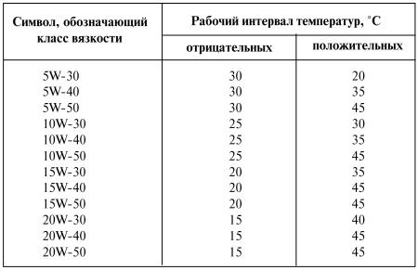
Прокачиваемость - способность масляного насоса прокачать масло при минимальной температуре.
Проворачиваемостъ - способность стартера проворачивать двигатель при минимальной температуре.
Классификация SAE сообщает потребителю диапазон температуры окружающей среды, в котором масло обеспечит проворачивание двигателя стартером ,прокачивание масла масляным насосом по смазочной системе двигателя под давлением при холодном пуске в режиме, не допускающем сухого трения в узлах трения и надежное смазывание летом при длительной работе в максимальном скоростном и нагрузочном режим
Классификация подразделяет моторные масла на шесть зимних классов (0W, 5W, 10W, 15W, 20W и 25W) и пять летних (20, 30, 40, 50 и 60). Большим числам соответствует большая вязкость. Всесезонные масла, пригодные для круглогодичного применения, обозначают сдвоенным номером, один из которых указывает зимний, другой — летний класс, например: SAE 5W-30 или 10W-40, 15W-40, 20W-50.
Классификация для зимних масел устанавливает максимальные значения вязкости при низких температурах и минимальные вязкости при 100°С. Для летних масел установлены пределы при 100° С и минимальные значения динамической вязкости при 150°С .
Всесезонные масла отвечают требованиям к одному из зимних и к одному из летних масел одновременно.

4.2.Классификация масел по API.
API (American Petroleum Institute) система классификации моторных масел развивалась с 1969 года в результате совместной работы API, SAE и ASTM. Эта система постоянно совершенствуется. По этой системе установлены три эксплуатационные категории (три ряда) назначения и качества моторных масел :
API S состоит из категорий качества моторных масел для бензиновых двигателей, идущих в хронологическом порядке. Для каждой новой генерации присваивается дополнительная буква по английскому алфавиту: API SA,API SB ,API SC,API SD,API SE,API SF,API SG,API SH,API SJ,API SL и API SM. Категории API SA,API SB,API SC,API SC ,API SD,API SE,API SF,API SG на данный момент признаны недействительными, как устаревшие, однако в некоторых странах масла этих категорий все ещё выпускаются, категория API SH является условно действующей и может использоваться только как дополнительная , например API CG-4/SH;
API SH стандарт основанный на системе «Нового познания». В добавление к свойствам класса API SG пониженной испаряемостью, превосходной устойчивостью и противопенностью. Стандарт был введен 1993 году. В его названии отсутствовала аббревиатура C, означающая «дизель». Отменён в августе 1997 года.
API SJ начало использования- октябрь 1996 года. Это тип масла, который оказывает небольшое отрицательное воздействие на окружающую среду и обладает меньшей испаряемостью по сравнению с SH.
API SL начало использования- июль 2001 года. Масло обладает большой долговечностью при высоких температурах, чистотой, высокими антиокислительными и энергосберегающими свойствами.
API SM начало использования- декабрь 2004 года. Масло прошло новые проверочные испытания на устойчивость к окислению и по сравнению с маслами API-SL обладает повышенной способностью не оставлять осадок при высоких температурах. Так же установлен стандарт в отношении фосфора и серы. Масла этой категории имеют выдающиеся энергосберегающие свойства.
API C состоит из категорий качества, и назначения масел для дизельных двигателей, идущих в хронологическом порядке. Для каждой новой генерации присваивается дополнительная буква по алфавиту: API CA, API CB, API CC, API CD, API CE, API CF, API CF-2,API CF-4, API CG-4, API CH-4 и API CI-4. Категории: API CA, API CB, API CC, API CD на данный момент признаны не действительными, как устаревшие, однако масла данных категорий всё ещё выпускаются в некоторых странах.
API CD введён в 1955 году. Используется для автомобилей с дизельным двигателем, с турбонагнетателем и естественным впрыскиванием.
API CE введён в 1987 году. Используется для высокоскоростных 4-хтактных дизельных двигателей с турбонагнетателем и естественным впрыскиванием. Его можно использовать вместо масел класса API CC и API CD.
API CF-4 категория введена в 1990 году. Используется в автомобилях с высокоскоростным четырёхтактным дизельным двигателем с турбонагнетателем и естественным впрыскиванием. Обладают малым расходом на угар и малой склонностью к нагарообразованию на поршнях. Отвечают повышенным требованиям по токсичности отработанных газов.
API CF категория введена в 1994 году. Масла предназначены для двигателей с распределённым впрыском, включая двигатели работающие на топливе с содержанием серы более 0,5% от массы. Эффективно подавляют образование нагара на поршнях и коррозию медных сплавов подшипников. Заменяет масла категории API CD в более старых двигателях.
API CG-4 данная категория введена в 1995 году. Масла предназначены для высоконагруженных, высокоскоростных, 4-хтактных дизельных двигателей грузовых автомобилей магистрального типа использующих топливо с содержанием серы менее 0,5% от массы. Основным недостатком является относительно большая зависимость ресурса масла от качества применяемого топлива.
API CH-4 категория введена 1 декабря 1998 года. Масла этой категории предназначены высокоскоростных четырёхтактных двигателей выполняющих жёсткие требования стандартов 1998 года по токсичности отработанных газов. Данные масла отвечают требованиям не только американских, но и европейских производителей дизельных двигателей. Специально созданы для применения в двигателях, использующих топливо с содержание серы до 0,5%. Допускается применение дизельного топлива с содержанием серы более 0,5%, что является преимуществом в странах, в которых распространено высокосернистое топливо, в особенности Российская Федерация. Масла этой категории удовлетворяют повышенным требованиям по уменьшению образования нагара и износа клапанов. Могут заменять масла категории API CF-4, API CD, API CE и API CG-4.
API CI-4 данная категория введена с 2002 года. Появления данного стандарта моторных масел для дизельных двигателей вызвано ужесточением требований к экологическим характеристикам моторов. Масла данной категории разработаны для двигателей с системой перепуска отработавших газов. Обладают усиленными антикоррозийными свойствами, повышенной моющей способностью, низкой испаряемостью, а так же повышенными диспергирующими свойствами и высокой термоокислительной стабильностью. Полностью заменяют масла всех ранних спецификаций таких как API CH-4, API CG-4, API CF-4,API CF.
Каждый из описанных выше стандартов по качествам превосходит предыдущий, поэтому новейшие стандарты по качеству превосходят все предыдущие. Например, масла класса API SM могут быть использованы вместо всех классов для бензиновых двигателей.
API EC-энергосберегающие масла. Новый ряд высококачественных масел, состоящих из маловязких, легкотекущих масел, уменьшающих расход топлива по результатам тестов на бензиновых двигателях. Уменьшение вязкости масла может обеспечить экономию топлива в прогретом двигателе на 0,6-5,5% и в холодном на 1-6,5%. Новейшие категории масел сертифицированные API, в случае соответствия требованиям обозначаются «символом свидетельства сертификации API»,так называемым знаком «Звёздного взрыва»-«Starburst» 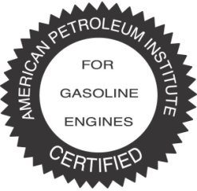.Данный знак может присваиваться только энергосберегающим легкотекучим маслам с вязкостями SAE 0W-…,SAE 5W-… и SAE 10W-…
Универсальные масла для бензиновых и для дизельных двигателей обозначаются двумя символами соответствующих категорий: первым указывается основной символ, вторым указывается символ на возможность применения этого масла для двигателя другого типа например,API CG-4/SH, данное масло можно применять в дизельных двигателях и бензиновых двигателях для которых предписывается масло категории API SH и ниже (API SG, API SF,API SE и.т.д).
Масла,соответствующие требованиям действующих категорий качества и прошедшие официальные испытания API-SAE,имеют на своих этикетках круглый,графический знак-«API cимвол обслуживания» в котором указаны степень вязкости по SAE, категория качества и назначения по API

и возможная степень энергосбережения.
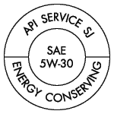

4.3.Рекомендация по выбору моторного масла
1) Используем рекомендацию завода изготовителя транспортного средства:
Каждый изготовитель рекомендует использовать определённый тип масел, для двигателей внутреннего сгорания с учётом конструктивных особенностей и материалов из которых он изготовлен. Для этого мы используем допуск производителя двигателя, допуск производителя двигателя это конкретно данный стандарт качества масла, в этом документе указаны все параметры масла которые производитель считает обязательными для использования в своём двигателе. В итоге мы имеет то, что допуск производителя являются самым важным параметром в выборе масла.
Например, ддопуски моторного масла BMW: как мы видим на этикетке 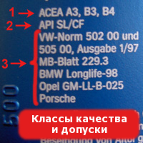
данное масло может использоваться на автомобилях BMW об этом нам говорит надпись BMW Longlife-98.
2) Климатические условия: температурный режим, при котором моторное масло сохраняет свои рабочие свойства.
В этом случае у нас есть два варианта, либо мы покупаем и используем одно определённое всесезонное масло, либо мы покупаем и используем сезонные масла одной фирмы. Например, зимнее масло обеспечивает запуск двигателя в морозы, значит, хорошо прокачивает по системе смазки при низких температурах. Применение такого масла допускается, кроме ситуаций, когда это масло не рекомендуется самим производителем автомобиля.
У летнего масла важна способность сохранять вязкость, хорошо смазывать и охлаждать трущиеся детали двигателя. Данное масло предотвращает сильный износ и снижает шанс перегрева или заклинивания двигателя при высоких температурах окружающей среды, в пробках когда двигатель не обдувается и температура возрастает.
Для поколения новых двигателей лучше всего использовать всесезонные масла.
3) Режим эксплуатации это рекомендации основанные на степени нагрузки на масло, гидродинамическое сопротивление масляной системы, производительность масляного насоса. Например, если автомобиль находится в теплом гараже, и холодный пуск при низких температурах ему не грозит, то можно заливать более вязкое масло.
4) Степень износа двигателя(пробег) при пробеге свыше 100 000 км рекомендуется использовать масло с более высоким индексом вязкости.
5) Минеральное, синтетическое или полусинтетическое масло, что выбрать?
Минеральное масло из-за не очень хороших качеств, рекомендуется применять в двигателях не работающих в тяжелых условиях. На старых отечественных автомобилях применение минерального масла целесообразно, поскольку она более вязкая, следовательно, не будет подтекать в случае, например, старых изношенных сальников.
Синтетические масла следует применять в автомобилях работающих в тяжелых условиях, таких как высокие и низкие температуры, большие нагрузки на автомобиль. Синтетическое моторное масло обладает некоторыми преимуществами перед минеральным маслом,например: увеличенная мощность и сниженный расход топлива.
При использовании синтетического масла двигатель работает исправно и без перегрузок при низких температурах.
Масло не чувствительно к нагреву и перегреву.
Эксплуатационные характеристики не меняются, поскольку масло в процессе работы двигателя не окисляется и не парафинизируется.
Большой срок службы масла.
Но так же есть и минус, это большая стоимость синтетических моторных масел.
Полусинтетические масла- это нечто среднее между минеральными и синтетическими маслами.
Полусинтетические масла применяются в умеренном климате и при умеренных нагрузках.

4.4. Выбор присадок в зависимости от условий эксплуатации автомобиля
Каждому автомобилю требуются свои присадки, так как могут принести пользу автомобилю или же непоправимый урон.
Моющие присадки следует использовать для уменьшения и предотвращения образования температурных отложений.
Антиокислительные- этот вид присадок надо использовать только в том случае, если вам необходимо повысить окислительную способность масла.
Антикоррозионные- данный вид присадок следует использовать если вам необходимо использовать для предотвращения коррозии чёрных металлов.
Противоизносные- я думаю, что тут и так всё понятно, данную присадку следует использовать если вам необходимо предотвратить износ деталей двигателя.
Противопенные- данный вид присадок способствует предотвращению вспенивания масла.
Депрессорные присадки- предотвращают возникновение кристаллов парафина(застывания) в горючем, при зимнем использовании автомобиля.
Данные присадки используются в том случае если ваш автомобиль находится в не отапливаемом гараже или же на улице в холодное время года для того что бы предотвратить застывание масла.
Вязкостные присадки- придают маслу текучесть при низких температурах понижая температуру застывания, в зависимости от необходимости придают вязкость при высоких температурах для предотвращения контакта между движущимися частями.
Антифрикционные присадки- защищают масло от снижения вязкости во время тяжелой работы, а так же защищают двигатель от износа. Поэтому если вы хотите уменьшить снижение вязкости масла и износ двигателя,а так же увеличить экономию топлива за счёт увеличения КПД двигателя, то вам нужны именно эти присадки.

5.Вывод:
В данной работе проведён анализ свойств моторных масел. Были рассмотрены различия между сезонными и всесезонными, синтетическими и минеральными маслами. Так же мы рассмотрели различия между маслами предназначенными для бензиновых и дизельных ДВС.
Кроме того были рассмотрены классификации API и SAE J300. Показано, что правильный выбор моторного масла во многом определяет надежность и эксплуатационные характеристики ДВС.
В этой работе были проанализированы различные виды присадок и была создана рекомендация по выбору автомобильного масла и присадок.

6.Список источников:
www.TheDifference.ru
www.tosko.ru
www.shell-oil.ru
www.autolub.info
www.tnk-oil.ru
www.instars.ru
www.zateevo.ru
www.autogear.ru
www.mbsto.ru
Каталоги и справочники автомобильных масел за 2008,2009,2010,2011,2012 года.

